Autori: **Valerio Cristofori, Matteo Chiacchia**

A.A 2020-2021

Sistemi distribuiti & Cloud Computing

**Sistema di storage distribuito di tipo chiave-valore per l’edge computing**

Progetto A1

1. **Introduzione**

Il sistema progettato e implementato è un’applicazione di *storage* distribuita per *l’edge computing*. Realizzata tramite il linguaggio di programmazione ***Go***, essa è stata pensata come un servizio di storage persistente, replicato e di tipo chiave-valore, fornito da nodi *edge* che comunicano tra loro. Si è deciso di focalizzare l’attenzione su un contesto di **Smart City**, in cui i client che interagiscono, tramite chiamate RPC, con l’*edge,* sono sensori di temperatura. Il tutto è stato integrato con ***DynamoDB*** (servizio di storage *Cloud* di tipo chiave-valore) per incrementare la scalabilità rispetto ai dati, salvando infatti in esso i valori meno acceduti. Ciò è molto utile considerando il fatto che i nodi *edge* hanno capacità di archiviazione limitata.

1. **Ambiente di sviluppo e Software utilizzati**

Il software è stato scritto in *Go* (1.17.1) utilizzando come ambiente di sviluppo ***GoLand***. Per l’accesso alla repository è stato utilizzato ***GitHub***, con *Git* come sistema di *Versioning.* Non avendo avuto a disposizione risorse reali utilizzate dall’edge computing, si è deciso di simulare il tutto tramite container ***Docker*** (ogni *edge* è un container) gestiti tramite ***Docker-Compose.*** Come ambiente *Cloud* è stato scelto *DynamoDB*, essendo un database distribuito *NoSql* di tipo chiave-valore, quindi ampiamente adatto allo scopo.

1. **Overview**

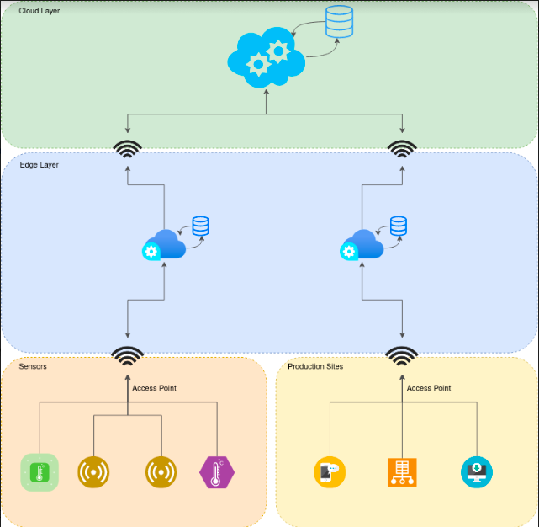

La comunicazione tra Sensori ed *Edge Layer* avviene tramite 4 tipi di chiamate RPC:

***• Put (Key, Value)***: i client salvano un valore sull’edge associandogli una chiave

• ***Get (Key):*** i client richiedono all’edge il valore associato a una chiave

• ***Delete (Key):*** i client comunicano all’edge di voler eliminare dal datastore il valore associato a una chiave

• ***Append (Key, Value):*** i client richiedono all’edge di aggiungere un altro valore a quello già associato alla chiave in questione.

Una volta che l’*Edge Layer* ha ricevuto una richiesta *RPC* dal client ha due strade in cui muoversi:

• Soddisfare la richiesta utilizzando unicamente le proprie risorse

• Comunicare con il Cloud perché la richiesta effettuata non può essere eseguita ( eg. il valore associato a una chiave non è presente nell*’Edge* perché precedentemente trasferito nel *Cloud*)